《工程热力学》课程考试模拟试卷

本试题分两部分，第一部分为选择题，1页至3页，每二部分为非选择题，3页至8页，共8页；选择题25分，非选择题75分，满分100分。考试时间150分钟。
第一部分 选择题
一、单项选择题（本大题共15小题，每小题1分，共15分）在每小题列出的四个选项中只有一个选项是符合题目要求的，请将正确选项前的字母填在题后的括号内。
1．湿蒸汽的状态参数p,t,v,x中，不相互独立的一对是（ ）
A．（p,v） B．(x,v) C．(p,x) D．(p,t)
2．在不可逆循环中（ ）
A．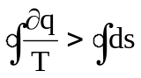 B．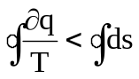 C．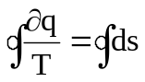 D．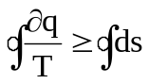
3．比热容c_{p}为定值的冷热流体，热流体T₁，冷流体T₂，定压混合后的温度为T，其每公斤热流体熵的变化量为（ ）
A．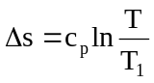 B．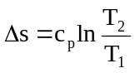 C．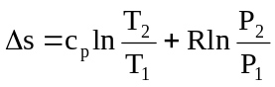 D．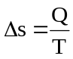
4．在理想气体的多方程中，多方指数n取实数值的范围是（ ）
A．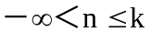 B．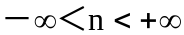 C．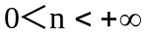 D．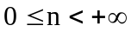
5．用干湿温度计测量未饱和湿空气的露点时，湿球温度t_{w}，干球温度t和露点
t_{DP}之间的关系是（ ）
A．t_{DP}<t_{w}<t B．t_{DP}>t_{w}>t C．t_{DP}=t_{w}=t D．t_{w} > t_{DP} >t
6．如果孤系内发生的过程都是可逆过程，则系统的熵（ ）
A．增大 B．减小 C．不变 D．可能增大，也可能减小
7．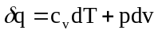适用于（ ）
A．可逆过程，理想气体 B．不可逆过程，理想气体
C．可逆过程，实际气体 D．不可逆过程，实际气体
8．电厂蒸汽动力循环回热是为了（ ）
A．提高循环初参数 B．降低循环终参数
C．提高平均吸热温度 D．提高汽轮机的相对内效率
9．活塞式压气机采取分级压缩（ ）
A．能省功 B．不能省功 C．不一定省功 D．增压比大时省功
10．理想情况下活塞式压气机余隙体积的增大，将使生产1kg压缩空气的耗功量（ ）
A．增大 B．减小
C．不变 D．的变化视具体压缩空气的耗功量
11．下列各项中，不影响燃烧过程热效应的是（ ）
A．反应物的种类 B．反应温度 C．反应速度 D．反应压力
12．欲使亚声速气流加速到超声速气流应采用（ ）
A．渐缩喷管 B．渐扩喷管 C．缩放喷管 D．前后压差较大直管
13．水蒸汽h－s图上定压线（ ）
A．在湿蒸汽区和过热蒸汽区都是直线
B．在湿蒸汽区和过热蒸汽区都是曲线
C．在湿蒸汽区是直线，在过热蒸汽区是曲线
D．在湿蒸汽区是曲线，在过热蒸汽区是直线
14．为提高空气压缩制冷循环的制冷系数，可以采取的措施是（ ）
A．增大空气流量 B．提高增压比
C．减小空气流量 D．降低增压比
15．在范德瓦尔方程中，常数b为考虑气体 而引入的修正项。（ ）
- 分子间内位能 B．分子运动动能
C．分子本身体积 D．分子间相互作用力
二、多项选择题（本大题共5小题，每小题2分，共10分）在每小题列出的五个选项中有二至五个选项是符合题目要求的，请将正确选项前的字母填在题后的括号内。多选、少选、错选均无分。
16．理想气体可逆等温过程的体积变化功w等于（ ）
A．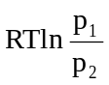 B．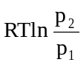 C．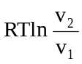 D．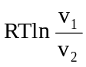 E．(p₂v₂－p₁v₁)
17．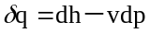适用于
A．可逆过程，理想气体 B．不可逆过程，理想气体 C．可逆过程，实际气体
D．不可逆过程，实际气体 E．任意过程，任意气体
18．再热压力若选得合适，将使（ ）
A．汽耗率提高 B．热耗率提高 C．循环热效率提高
D．排汽干度提高 E．平均吸热温度提高
19．马赫数小于1的气流可逆绝热地流过缩放管时，如果把喷管的渐扩段尾部切去一段，在其他条件不变的情况下，其（ ）
A．流量变小 B．流量不变 C．流量变大
D．出口压力变大 E．出口速度变大
20．不可逆循环的热效率（ ）
A．低于可逆循环的热效率
B．在相同的高温热源和低温热源间低于可逆循环的热效率
C．高于可逆循环的热效率
D．在相同的高温热源和低温热源间高于可逆循环的热效率
E．可能高于，也可能低于可逆循环的热效率
第二部分 非选择题
三、填空题（本大题共10小题，每小题1分，共10分）
21．理想气体的可逆过程方程式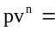常数，当n＝ 时，即为等体过程。
22．在一定的压力下，当液体温度达到 时，继续加热，立即出现强烈的汽化现象。
23．湿空气的绝对温度是指lm³湿空气中所含水蒸汽的 。
24．火电厂常用的加热器有表面式和 式。
25．可逆绝热地压缩空气时，无论是活塞式压气机还是叶轮式压气机，气体在压气机内的
规律是相同的。
26．理想气体的绝热节流效应是 。

27．利用平均比热表计算任意体积气体在定压过程中的吸热量时，应使用公式 。
28．图示通用压缩子图上一状态点A，其位置表明：在该状态下气体分子之间的相互作用力主要表现为 力。
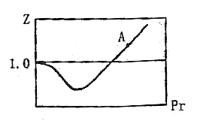
29．正循环是 的循环。
30．热力过程中工质的变化量只取决于过程的 ，而与过程的路径无关。
四、名词解释题（本大题共5小题，每小题3分，共15分）
31．工质
32．燃气轮机装置的回热度
33．水的临界点
34．混合气体的分体积
35．体积功
五、简答题（本大题共5小题，每小题5分，共25分）
36．简述功和热量的主要共同特征。
37．当工质入口参数不变的情况下，用什么方法可以改变既定渐缩喷管的流量？流量是否可任意增大？为什么？
38．分析电厂采用回热后， 提高循环热效率外，对锅炉、汽轮机、凝汽器产生的影响。
39．在实际设备中，多方指数n在整个变化过程中不是一个确定的值。在热工计算中，为了简便，当n的变化范围过大或不大时，应如何处理？
40．从热力学第二定律的角度看，从相同的初温加热，吸取相同的热量，气体的定体、定压、定温哪种过程好？为什么？
六、计算题（本大题共4小题，共25分）
41．lm³空气，p₁＝2×10⁵Pa，定温膨胀到体积为原来的两倍，求全部气体所作的膨胀功和气体的吸热量。
42．朗肯循环如右图，各点焓值为：
h₁=3464kJ/kg，
h₂=1982kJ/kg，
h₃=121kJ/kg，
h₄=134kJ/kg，
求该循环的热效率η_{t}和汽耗率？（5分）
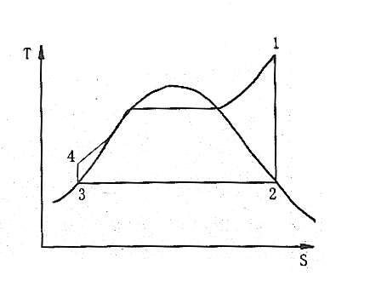
43．3kg空气，温度为20℃，压力为1MPa，向真空作绝热自由膨胀，体积增加了4倍，求此过程的有效能损失。当时环境温度为27℃，空气的折合分子量为28.9。（5分）
44．压力p₁＝0.1MPa，温度t₁=20℃的空气，定体加热到t₂=300℃后又定温膨胀到p₃＝0.1MPa，并在该压力下经放热后回到初态，求：
- 该循环的最高压力；
- 该循环的循环热效率；
- 画出该循环的T－S图。
（比热取定值，空气折合分子量为28.9）
2002年下半年全国高等教育自学考试
工程热力学（二）试题参考答案及评分标准
（课程代码 2258）
一、单项选择题（本大题共15小题，每小题1分，共15分）
1．D 2．B 3．A 4．B 5．A
6．C 7．A 8．C 9．C 10．C
11．C 12．C 13．C 14．D 15．C
二、多项选择题（本大题共5小题，每小题2分，共10分）
16．AC 17．AC 18．BCDE 19．BDE 20．BE
三、填空题（本大题共10小题，每小题1分，共10分）
【参考答案】
21．∞ 22．饱和
23．质量 24．混合
25．状态变化 26．零效应
27．Q＝V₀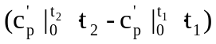 28．排斥
29．将热变功 30．初终状态
四、名词解释题（本大题共5小题，每小题3分，共15分）
【参考答案】
31．实现热能与机械能互相转换的中间媒介物质称为工质。
32．实际回热所利用的热量与极限回热利用的热量之比。
33．在一定温度和压力下，饱和水及饱和汽已不再有区别。这一温度及压力在状态参数图上所对应的点。
34．各组分气体在温度等于混合气体的温度，压力等于混合气体的总压力的条件下，单独占有的体积。
35．由于热力系的体积变化而与外界交换的功量。
五、简答题（本大题共5小题，每小题5分，共25分）
【参考答案及评分标准】
36．（1）功和热量都是系统之间能量传递的度量； （2分）
（2）都必须穿越系统边界； （1分）
（3）都是过程量。 （2分）
37．对渐缩喷管可采用改变进出口压力的办法来改变流量，（2分）但当压力比达到临界压力比时，流量达最大流量，此时再降低背压也不会使流量增大。最大流量受到临界压力的限制。（3分）
38．采用回热后：
- 虽然汽耗率增加但热耗率降低了，锅炉中换热量减少，故换热面积减小。（2分）
- 汽轮机最后几级流量减少，使汽轮机第一级叶片太短，最末一级叶片太长的问题得到改善。（2分）
- 因排汽量减少，凝汽器换热面也可减少。（1分）
39．当n的变化范围过大时，可将实际过程分段，每一段近似认为不变，各段的n不可不同。（3分）
当n的变化范围不大时，可用一个不变的平均多方指数近似实际的n。（2分）
40．定体过程最好，定压次之，定温最差。（2分）原因是在此情况下吸取相同的热量中定体过程的废热最小，定压次之，定温最多。（3分）
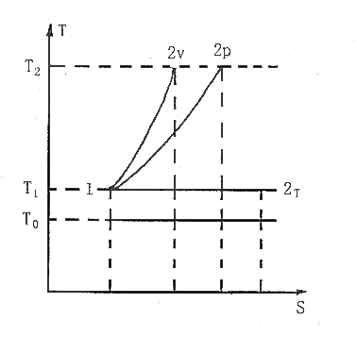
六、计算题（本大题共4小题，共25分）
41．【参考答案及评分标准】
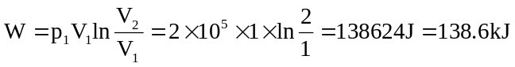 （3分）
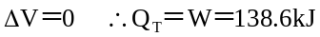 （2分）
42．【参考答案】
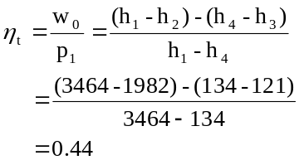 （3分）
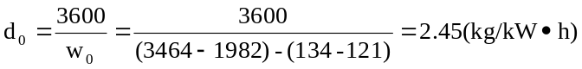 （2分）
【评分标准】如果η_{t}和d₀的计算中都忽略水泵耗功，也视正确计算。
